**Průzkum KB Penzijní společnosti odhalil, co je pro mladé úplně největším strašákem v důchodu. Peníze to nejsou…**

Praha 12. 4. 2023

**Jak by chtěli mladí lidé trávit důchod? Obecně lze říct, že svůj ideální důchod vidí v intencích, které znají ze současnosti. Drží se při zemi a nemají velkolepé sny nebo přehnané plány. Nebojí se ani tak toho, že ve stáří nebudou mít dostatek financí, spíš v souvislosti s důchodovým věkem vyjádřili obavy ze sociální izolace, osamělosti a z toho, že jako senioři budou vyčlenění a nepotřební.**

Názory generace lidí mezi 18 a 30 lety o důchodu zjišťovala pro KB Penzijní společnost v exkluzivním průzkumu agentura Kantar. Průzkum mimo jiné ukázal, že mladí lidé by chtěli v důchodu nejčastěji trávit čas s rodinou (62 %) a cestovat (55 %). Alespoň jednou ročně by chtěli jet na delší zahraniční dovolenou, protože předpokládají, že i ve stáří budou chtít poznávat nové věci.

Za největší jistotu klidného důchodu považují mladí lidé vlastní bydlení, které jim výrazně sníží náklady na živobytí. Na práci v důchodu ale nemají jednoznačný názor. Někteří mají důchod spojený výhradně s odpočinkem a práci ze svého „důchodového programu“ zcela vyloučili, naopak 18 % respondentů je zastáncem práce na částečný úvazek, která by pro ně i v penzi znamenala každodenní režim a pomohla jim být aktivními a udržovat krok s aktuálními trendy.

Volný čas by chtěli budoucí senioři věnovat vnoučatům (45 %), trávit čas s přáteli (33 %), chodit za kulturou (18 %) nebo sportovat (14 %), případně se vzdělávat (11 %) nebo angažovat v dobročinné činnosti (6 %).

Největším strašákem pro mladé lidi je samota ve stáří, proto je pro ně do budoucna důležité být s rodinou a pravidelně se scházet s přáteli. Zároveň by chtěli vypadat mladě a dobře a chystají se v penzi sportovat a udržovat se fit. Ženy a dívky cítí budoucí potřebu i ve stáří o sebe pečovat, chtějí mít peníze na hezké oblečení, na kadeřníka nebo manikúru.

Čeho se dál mladí obávají v souvislosti s důchodem? Téměř všichni respondenti bez ohledu na pohlaví, věk i lokalitu, odkud pocházejí, vyjádřili pochybnosti o svém finančním zajištění v důchodu. Průzkum ukázal, že téměř nikdo z mladých lidí nespoléhá na stát – 98 % z nich očekává, že si bude muset částečně nebo plně něco naspořit, třetina respondentů je zcela pesimistická. Ti se domnívají, že se budou o sebe muset postarat úplně sami. Když měli respondenti pocitově rozdělit prostředky, ze kterých budou žít v důchodu, poměr mezi státem a vlastními zdroji, vyšel půl na půl.

Kolik let považuje mladá generace za ideální dobu strávenou v důchodu? Nejčastější odpověď byla 16–20 let (34 %). Délku penze 21–25 let by si představovala desetina respondentů a 16 % by si chtělo užít důchod v trvání od 26 do 30 let. Dalších 12 % by považovalo za nejlepší prožít v důchodu ještě delší dobu. Naopak 29 % dotázaných se domnívá, že ideální důchod by měl trvat méně než 15 let. Průměrná doba pobytu v penzi je tedy podle mladých 23 let. A vědí, že si na tu dobu musí připravit finance.

Jedním ze způsobů je doplňkové penzijní spoření, dlouhodobý finanční produkt, který poskytuje státní příspěvek, daňové úlevy, možnost příspěvků od zaměstnavatele a další výhody. Aktuálně [KB Penzijní společnost](https://www.kbps.cz) nabízí čtyři účastnické fondy a umí připravit penzijní strategii pro každého na míru. [Spočítejte](https://www.kbps.cz/kalkulacka/) si na webu, kolik si můžete naspořit!

**Očekávání mladé generace o důchodu**

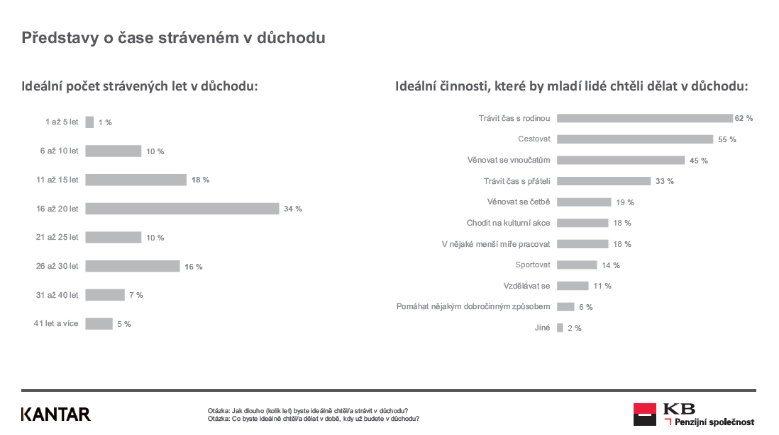

***Zdroj:*** *Exkluzivní průzkum agentury Kantar pro KB Penzijní společnost. Dotazováno bylo 1000 respondentů ve věku 18-30 let ve druhé polovině roku 2022.*

**Upozornění:** Upozorňujeme, že s Doplňkovým penzijním spořením jsou spojena jistá rizika - hodnota investice není garantována a může kolísat v závislosti na vývoji trhu.

**Šárka Nevoralová**

Tisková mluvčí KB

mobil: +420 734 236 325

[sarka_nevoralova@kb.cz](mailto:sarka_nevoralova@kb.cz)

**Veronika Ďuranová**

Komunikace KB PS

mobil: +420 725 831 849

vduranova@kbps.cz